Stavební akce:
"REVITALIZACE ZÁPADOČESKÉHO MUZEA V PLZNI -
NÁRODOPISNÉHO MUZEA PLZEŇSKA - STAVBA"

Změna stavby I projektové dokumentace č. ZL 1

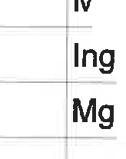
ná část stavby:
Název I označení změny_: -- Podklad pro změnu:
. celý objekt

sekáni drážek pro ÚT -- -

Zápis ve stavebním deníku ze dne: _
l
Návrh pro změnu podal: zhotovitel + GP I Dne: I oa.03.2022
Zdůvodnění a popis změny:

V průběhu stavby došlo v předpokládaných trasách ZTI a ÚT postupně k odhalení podružných konstrukcí. Jednalo se zejména o odkrytí kamenných bloků zdiva či dřevěného hrázdění příček. V důsledku otlučení omítek při přípravě tras instalací byla obnažována masa původního renesančního či barokního zdiva. Dle skutečnosti proto byly na místě za dohledu památkové péče upraveny navržené trasy instalací tak, aby byly minimalizovány nevratné zásahy do historických konstrukcí s ohledem na historickou hodnotu objektu č. p. 344/4 v Dřevěné ulici ač. p. 106/13 na nám.
Republiky. Odkrytí kamenných bloků zdiva či dřevěného hrázdění příček, jejich rozsah a umístění nebylo při zpracování projektové dokumentace možno předpokládat.

Vliv změny na termfn dončení dl/a: Vliv změny na cenu díla:
I
Náklad na změnu celkem: e_ffpočty celke'!I efpočty celkem:
Pfflohy: víceprací zápisy ve SD
zápisy z KD /z projednání, porady/
ostatní ( foto, výkresy)
\_NE-t -=--
ANO 389 632,29 ,--K-č-be-z-DPH --_-
-- 603 207,06 ,- Kč bezD
_ -213 574,77 ,- Kč bezDPH

Za ůtvar I oddělení I firma Jméno

zhotovitel - Silba Elstav s.r.o. l1ng.Jan Jirka
_{I} Datum Podpis
I
-=r

---

projektant /AD/ objednatel:

památková péče TOS

M"chal Schmid
g.Arch Jiří Opl gr.Jiří Orna
-- --

-f--

Mgr.Petr Marovič
-f-- -- --

Ing. Jaromír Jaren
- -- -
-- -- -
- - -- -
- ---
-- - -
- - - -- -
- .._ -- -

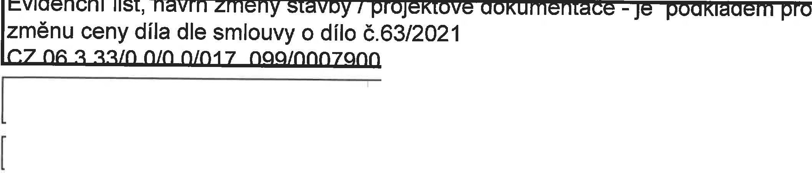
Stavební akce:
"REVITALIZACE ZÁPADOČESKÉHO MUZEA V PLZNI -
NÁRODOPISNÉHO MUZEA PLZEŇSKA - STAVBA"
Změna stavby I projektové dokumentace č.
ZL2
Dotčená část stavby: Chotěšovský dům
Název I označení změny: příplatky výt_a_h

Podkladprozměnu:
Zápis ve stavebním deníku ze dne:
I--
- _

Návrh pro změnu podal: - _·_obje-d-na-t-el- I_ Dne: 1_ 08.03.2022 -
Zdůvodněn{ a popis změny:
Po seznámení s výrobní technickou dokumentací zařízení výtahu vznesl zadavatel požadavek na vybavení výtahu zarízením, které umožní regulovat dojezdnost jednotlivých druhů uživatelů výtahu do konkrétních stanic. To vzhledem k faktu, že v prostorách 2NP bude instalována stálá bezbariérová stálá expozice přístupná veřejnosti, zatímco ve 3NP budou umístěny kancelářské prostory a bezbariérová badatelna pro studium sbírkových předmětů a ve 4NP budou umístěny depozitární prostory, to vše bez volného přístupu veřejnosti. Z důvodu zajištění bezpečnosti uložených sbírek v depozitárních prostorách, omezení pohybu osob v kancelářských prostorách a zabezpečeni přístupu zejména imobilních návštěvníků do stálé expozice bude VTD výtahu vybavena řešením, které výše uvedené požadavky splňuje, tj. opatřením technologie výtahu blokačním systémem spolu s příslušným počtem čipů pro zaměstnance muzea. Při zpracování nabídky dodavatele výtahu byl zhotovitel informován o požadavku doplnění ventiláru pro provětrání prosklené výtahové šachty ventilátorem (při zpracování PD nebyl tento požadavek stanoven). Z důvodu akceptování navazujících podmínek pro dodávku výtahu a záruku řádného fungování výtahu byl tento požadavek respektován.

- -- -- - --
Vliv změny na termín dončení dfla: -
-- - --
-- -
1 NE

Vliv změny na cenu díla: Náklady na změnu celkem:

- --
-A- NO
--
!!_035,00
--
,- Kč bezDPH

přípočty celkem:
odpočty celkem:
-- _J_ --
61 035,00 ,- Kč bezDP_H
0,00 ,- Kč bezDPH

Přílohy: víceprací zápisy ve SD
-- --

zápisy z KD /z projednání, porady/ ostatní ( foto, výkresy)

Za útvar I oddělen{ I firma Jméno I Datum I Podpis
zhotovitel - Silba Elstav s.r.o. Ing.Jan Jirka I

- - --
- --
Michal Schmid
-
-- -- --
Ing.Arch Jiří Opl

- -
-- --
projektant /AD/ -
- --

- -

objednatel: Mgr.Jiří Orna -
I
- - --
- -- -- -- --- --
TDS Ing. Jaromír Jaren
--
--
- --

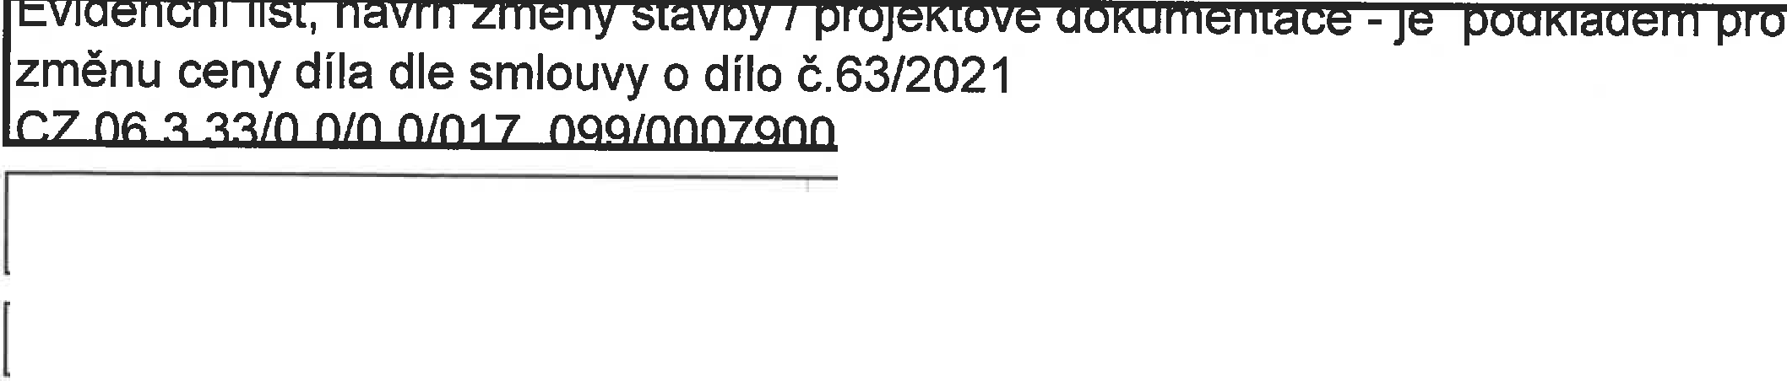
Stavební akce:
"REVITALIZACE ZÁPADOČESKÉHO MUZEA V PLZNI -
NÁRODOPISNÉHO MUZEA PLZEŇSKA - STAVBA"
Změna stavby I projektové dokumentace č.
ZL3
Dotčená část stavbL celý objekt
Název I označen! změny: odečty prvků
Podklad pro změnu:

Zápis ve stavebním deníku ze dne:
.i .
...

Návrh pro změnu podal: hotovitel, objednatel --1 Dne: Zdůvodnění a popis změny: -- --
08.03.2022

S ohledem na aktuální zpracovaní projektu expozice Národopisného muzea Plzeňska a kancelářských prostor vybavených badatelnou pro veřejnost budou z realizace vypuštěny truhlářské prvky č. Tra/13 v 2NP a Tra/21 v 3NP. V obou případech se jedná o změny předvídatelné, avšak na přání investora (oproti podkladům projektanta) realizované za účelem praktického využití obou prostor ve vztahu k jeiich přístupnosti imobilními návštěvníky vybavenými rozměrnějším elektrickým invalidním vozíčkem. V obou případech dojde k odstranění druhotně osazených dveří/ dřevěné příčky i se zárubněmi a začištění omítek. V případě prvku TRa/13 se v důsledku jeho odstranění zvětši průřez chodby určené k instalaci stálé expozice a zvýší tak komfort prohlídky imobilními návštěvníky. Na tomto místě je třeba upozornit, že právě oddíl stálé expozice ve 2NP Chotěšovského domu je architektem stálé expozice projektován cíleně jako bezbariérový. Díky tomu bude expozice mnohem lépe přístupná i pro návštěvníky s výrazným omezením pohybu. V případě prvku TRa/21 se totéž zdůvodnění týká možnosti obsloužit badatele s omezenou možností pohybu v kancelářských prostorách I badatelně, která vznikne ve 3NP. Ani jeden z prvků nenese známky památkové hodnoty, oba dva byly do historických prostor objektu vsazeny dodatečně v 80. a
90. letech 20. století za účelem ročlenění chodeb na samostatné kanceláře. Navržený postup řešení byl konzultován rovněž s výkonným orgnánem památkové péče (OPP MMP). Z pohledu památkové ochrany objektu bylo rovněž doporučeno oba dva prvky v rámci rekonstrukce z prostor odstranit.

Vliv změny na termín dončenf díla: Vliv změny na cenu díla:
NE

Náklady na změnu celkem: f!!!počty celkem:
ANO
I
-1-
odpočty celkem---:
Přílohy: víceprací zápisy ve SD
zápisy z KD /z projednání, porady/
ostatní ( foto, výkresy)

Za útvar I odděleni I firma
zhotovitel - Silba Elstav s.r.o.
-152 000,00 ,- Kč bezDPH
0,00 ,- Kč bezDPH
-152 000,00 ,-Kč bezD

I Jméno I Datum Podpis
Ing.Jan Jirka I

projektant /AD/ -
objednatel:
--
Michal Schmid ^{I}
Ing.Arch Jiří Opl
-=3
-- -
Mgr.JiríOrna

-
-- -
-
i
=r
- -
-- -- -
TOS
Ing. Jaromír Jaren
-I
I - --

-j -- -- --
I

I I

Stavební akce:
"REVITALIZACE ZÁPADOČESKÉHO MUZEA V PLZNI -
NÁRODOPISNÉHO MUZEA PLZEŇSKA - STAVBA"

Změna stavby I projektové dokumentace č. ZL4

Dotčená část stavby: =-=istřešní část
Název I označeni změny: patky krovu
Podklad pro změnu:
Zápis ve stavebním deníku ze dne: _
Návrh pro změnu podal: zhotovitel, objednatel f Dne: 08.03.2022
Zdůvodnění a popis změny:
Po odhalení podružných konstrukcí bylo dodatečně zjištěno, že uložení patek je v těsné blízkosti kapsy pro uložení
stávajícího dřevěného trámu v nosném zdivu. Po prohlídce místa statikem bylo rozhodnuto upravit patky s hornlm
uložením - koncept svařované patky pro uložení plné vazby byl s ohledem na místo upraven a zesílen. Změnu kterou
nebylo mžné předem předpokládat, navrhnuje zadavatel dle podkladů předložených zpracovatelem projektové
dokumentace. Na základě zjištěných skutečností na místě byla statikem upravena výkresová dokumentace
(viz.příloha).
Vliv změny na termfn dončenf díla: NE
Vliv změn na cenu dl/a: ANO
Náklady na změnu celkem: 197 424,00 ,- Kč bezDPH
příp_očty celkem: 197 424,00 ,- Kč bezDP_H
odpočty celkem: 0,00 ,- Kč bezDPH
Přílohy: víceprací
zápisy ve SD
zápisy z KD /z projednání, porady/
ostatní ( foto, výkresy)
Za ůtvar I oddělení I firma | I Jméno | I | Datum |  | Podpis
zhotovitel - Silba Elstav s.r.o.  projektant /AD/ - objednatel:  1--  TDS  I--- | Ing.Jan Jirka  -----+- --  Michal Schmid  Ing.Arch Jiří Opl  - -  Mgr.Jiří Orna  Ing. Jaromír Jaren  I | ' |  | -+---

Stavební akce:
1
"REVITALIZACE ZÁPADOČESKÉHO MUZEA V PLZNI -
NÁRODOPISNÉHO MUZEA PLZEŇSKA - STAVBA"

Změna stavby I projektové dokumentace č. 1 ZL5 a

Dotčená část stavby: _
Název I označeni změn-y-: Podklad pro změnu:
Gerlachovský dům podlaha 8215
---+-C-'--

Zápis ve stavebním deníku ze dne: -

Návrh pro změnu podal: Zdůvodnění a popis změny:
zhotovitel, objednatel 1 Dne: ---
08.03.2022

V případě podlahy v místnosti B.215 druhého nadzemního podlaží Gerlachovského domu prokázaly sondy v hloubce cca 30 cm pod stávající podlahou z 30. let 20. století přítomnost původni intaktní podlahy pravděpodobně z konce 19. století, tvořené cihelnou dlažbou. Tento nález nebylo možné předvídat. Na doporučení výkonného orgánu památkové péče (OPP MMP) bude původní cihelná podlaha zachována a repasována. Současně s tím bude třeba pomocí nového stupně tuto podlahu navázat na místnost č. B.213 a upravit vstup na ochoz č. A.218.

Vliv změny na termín dončenl díla:
Vliv změny na cenu díla: ANO
NE ±

Náklady na změnu celkem:
pfípočty celkem:
odpočty celkem:
Při/ohy: víceprací zápisy ve SD
zápisy z KD /z projednání, porady/
ostatní ( foto, výkresy)
67 982,14 ,- Kč bezDPH
67 982,14 ,- Kč bezDPH
0,00 ,- Kč bezDPH

Za útvar I odděleni I firma Jméno 1 Datum I Podpis
I

zhotovitel - Silba Elstav s.r.o.

- -
- projektant /AD/ - objednatel:
--

památková péče
-
nJirka
Michal Schmid
---
Ing.Arch Jiří Opl
Mgr.Jiří Orna
I

Mgr.Petr Marovič

- i

TDS
--
--- -
Ing. Jaromír Jaren

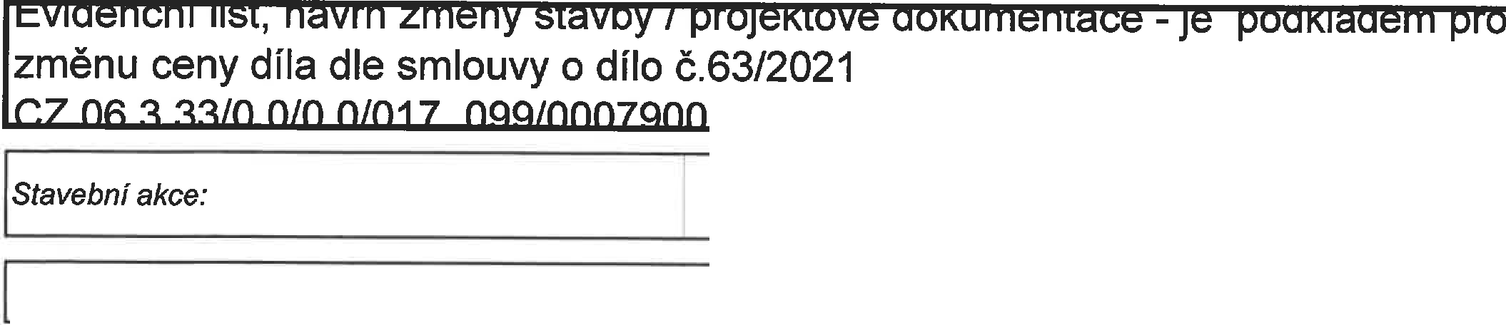
Dotčená část stavby:
"REVITALIZACE ZÁPADOČESKÉHO MUZEA V PLZNI -
NÁRODOPISNÉHO MUZEA PLZEŇSKA - STAVBA"
Změna stavby I projektové dokumentace č.
ZL5b

Gerlachovský dům
i

Název I označení změny:
----+-
podlaha -B3-10-----

Podklad pro změnu: Zápis ve stavebním deníku ze dn

Návrh pro změnu podal: Zdůvodnění a popis změny:
zhotovitel, objednatel
Dne:
08.03.2-022---

V případě místnosti č. B.310 prokázaly sondy do podlah nepředpokládanou polohu zabudovaných dřevěných prvků, které nelze technicky posunout, jak bylo pfedpokládáno (čímž by došlo k výraznému narušení konstrukce objektu}. Na doporučeni projektanta navrhuje zadavatel ponechat stávající podlahu a překrýt jí marmoleem, dále pak upravit podestu ke dveřím se zábradlím tak, aby stávající podlaha výškově navazovala na úroveň 3NP.

Vliv změny na termín dončenf dli Vliv změny na cenu díla:
Náklady na změnu celkem: -
přfpočty celkem:
odpočty celkem:
Přílohy: víceprací zápisy ve SD
zápisy z KD /z projednání, porady/
ostatní ( foto, výkresy)

ANO
NE

89 504,80 ,- Kč bezDPH
155 951,86 ,- Kč bezDPH
-66 447,06 ,- Kč bezDPH

Za útvar I odděleni I firma Jméno Datum I Podpis

zhotovitel - Silba Elstav s.r.o.
Ing.Jan Jirka Michal Schmid

---·•·

- - projektant /AD/ -
- objednatel:
--
památková péče
--
TOS
- Ing.Arch Jiří Opl Mgr.Jiří Orna

Mgr.Petr Marovič
_ Jaromír Jaren ,

---- ^{I}

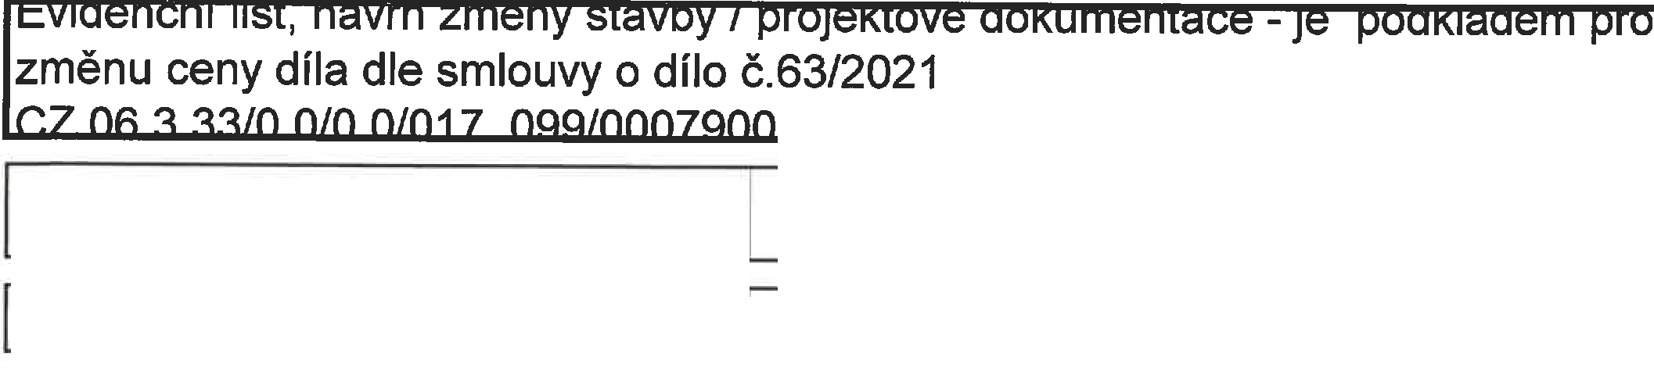
Stavební akce:
"REVITALIZACE ZÁPADOČESKÉHO MUZEA V PLZNI­
NÁRODOPISNÉHO MUZEA PLZEŇSKA - STAVBA"
Změna stavby I projektové dokumentace č.
ZL6

Dotčená část stavby:
Název I označeni změny: Podklad pro změnu:
Zápis ve stavebnim deníku ze dne:
Návrh pro změnu podal: --
Zdůvodnění a popis změny:
střecha Gerlachovský dům nadkrokevní izolace

OPP MMP Dne: I 08.03.2022

V průběhu stavebních prací byla odhalena celá vnitřní plocha krovu, provedeny byly sondy a došlo také k odkrytí podružných konstrukcí. Z důvodu jedinečné historické hodnoty pozdně barokního krovu Gerlachovského domu a dobrého, resp. prezentovatelného stavu většiny pohledových konstrukcí, vzešlo doporučení výkonného orgánu památkové péče (OPP MMP) v maximální možné míře prezentovat tyto dochované historické konstrukce. S ohledem na tyto skutečnosti byla upravena navržená skladba střechy tak, aby oproti skladbě navržené v PO (tepelná izolace vkládaná mezi krokve s doplněním opláštění deskami sádrokartonu) byla nahrazena nadkrokevnr tepelnou izolací, která umožní historickou kontrukci krovu účinněji prezentovat a uchránit od zásahů způsobených vkládáním, izolačních vrstech a sádrokartonových profilů, kotvených mezi původní dřevěné konstrukční prvky. Z vnitřní pohledové strany tak bude krov prezentován v co nejširší míře s prkenným podbitím. Izolační vrstva bude zhotovena nad tímto pohledovým podbitím. Skutečn stav a 12ovahu krovu nebl'.IOmožné v době z12racování PD odhadnout. Tato úprava navržené skladby byla ověřena statickým výpočtem s posouzením dřevěných prvků krovu, neboť je nutné respektovat podmínky požárně bezpečnostnlho řešení stavby s požadavky na požární odolnost konstrukcí.

--
Vliv změny na termín dončeni díla:
Vliv změny na cenu díla: �-
NE 1

ANO

Náklady na změnu celkem: -10 301,04 ,- Kč bezDPH
--

přípočty celkem:
odpočty celkem:
Přílohy: víceprací zápisy ve SD
zápisy z KD /z projednání, porady/
ostatní ( foto, výkresy)
334 374,98 ,- Kč bezDPH
-- -344676,02 ,-Kč bezDPH
t

Za útvar I odděleni I firma 1 Jméno Datum Podpis

-
- --
zhotovitel - Silba Elstav s.r.o.
1ng.Jan Jirka
1
Michal Schmid

projektant /AD/ - Ing.Arch Jiří Opl
-
-- --

I- --

I-

I- --
objednatel:

památková péče
Mgr.Jiří Orna

Mgr.Petr Marovič

- TDS Ing. Jaromír Jaren I
I

Stavební akce:
"REVITALIZACE ZÁPADOČESKÉHO MUZEA V PLZNI -
NÁRODOPISNÉHO MUZEA PLZEŇSKA - STAVBA"

Změna stavby I projektové dokumentace č. ZL 7

Dotčená část stavby: -- Chotěšovský dům -- --

Název I označení změny: -- bourání komín A114a
-- - -
Podklad pro změnu: - -
Zápis ve stavebním deníku ze dne: --
Návrh pro změnu podal: _ jednatel _I_ Dne 08.03.2022 --
Zdůvodněn{ a popis změny:
V průběhu stavebních prací provedená sonda odhalila skrytý nefunkční a zcela uzavřený prostor části bývalého komínu v místnosti A.114a. Po posouzení statikem bylo potvrzeno, že jeho konstrukce není staticky potřebná s ohledem na nosné konstrukce objektu. Těleso komínu, dodatečně zhotoveného počátkem 19. století, v aktuálním stavu nevykazuje památkovou hodnotu. Jedná se o nepředvidatelnou změnu, na kterou bude reagováno tak, že na návrh zadavatele bude komín odstraněn a prostor včleněn do místnosti A.114a, člmž se zvětší podlahová plocha místnosti A.114a, kde budou umístěny pánské toalety. Změna je navrhována s ohledem na zvýšení komfortu při využíváni těchto prostor pracovníky muzea a především návštěvníky (účinkujícími na akcích pořádaných pro veřejnost).

-- -- -- t- I --
Vliv změny na termfn dončení dfla: _J N--E- --
Vliv změny na cenu díla: ANO -- Náklady na změnu celkem: -- -- -- -- 35 805,49 ,- Kč bezDPH přípočty celkem: - -- -- 37 485,94 ,- Kč bezDPH
odpočty celkem: -- l -- :!_680,45 ,- Kč bezDPH -
Přílohy: vícepracf zápisy ve SD
zápisy z KD /z projednání, porady/
ostatní ( foto, výkresy)
Za ótvar I oddělen{ I firma Jméno Datum I Podpis
zhotovitel - Silba Elstav s.r.o. g.Jan Jirka
-- --
ichal Schmid |  | -
projektant /AD/ - g.Arch Jiří Opl  t-- -- |  | -
objednatel: Mgr.Jiří Orna
-- | --  -- -  -- -  Ing. Jaromír Jaren  -- -
-- --
-- --
TDS
--

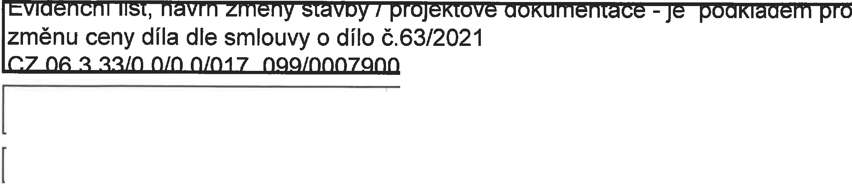
Stavební akce:
"REVITALIZACE ZÁPADOČESKÉHO MUZEA V PLZNI -
NÁRODOPISNÉHO MUZEA PLZEŇSKA - STAVBA"
Změna stavby I projektové dokumentace č.
ZL8
Dotčená část stavby: Gerlachovský dům -
Název I označení změny: podchycení stěny, nalezení propadlého sklepa
Podklad pro změnu:

-Z·á-pis ve stavebním deníku ze dne:
I - --

Návrh pro změnu podal: - -
Zdůvodnění a popis změny:
objednatel Dne: 08.03.2022 -

V rámci stavebních úprav byla zjištěna skrytá a částečně zasypaná sklepní prostora pod místnostmi č. B.111 a B.11O. Sekundární zazdívka sklepa byla stavebně-historicky dána do souvislosti s barokní přestavbou domu. Sklep pravděpodobně sloužil jako sklepní komora pro uložení potravin. Vzhledem k tomu, že sklepní komora nebude prezentována, bude propadlá podlaha na návrh zadavatele staticky zajištěna na úrovni odhalené koruny stávajícího nosného zdiva sklepní komory pomocí ztraceného bedněni -VSŽ plech, na kterou bude vybetonovaná ŽB deska- nosná konstrukce podlahy. Stávající nosná sousední zeď nebyla založena, a proto ji bylo nutné podchytit ocelovým válcovaným prvkem. Nálezová situace byla staticky zajištěna. Nález sklepni prostory nebylo možné předpokládat a nebyla obsažena ani v dostupné plánové dokumentaci z počátku 20. století, kdy docházelo k výrazné přestavbě Gerlachovského domu.

Vliv změny na termfn dončenf dfla: 1= -1 NE
Vliv změny na cenu díla: ANO r --

Náklady na změnu celkem: pffpočty celkem:
--
--

135 429,14 ,-Kč bezDPH
135 429,14 ,-Kč bezDPH

odpočty celkem: 0,00 ,_- Kč bezDPH
Pfflohy: víceprací zápisy ve SD
zápisy z KD /z projednání, porady/ ostatní ( foto, výkresy)

Za ůtvar I odděleni I firma I Jméno Datum Podpis

zhotovitel - Silba Elstav s.r.o.
-- -

projektant /AD/ -
Ing.Jan Jirka -
Michal Schmid
Ing.Arch Jiří Opl

-
objednatel:
Mgr.Jiří Orna

-
- - TDS
Ing. Jaromír Jaren I -

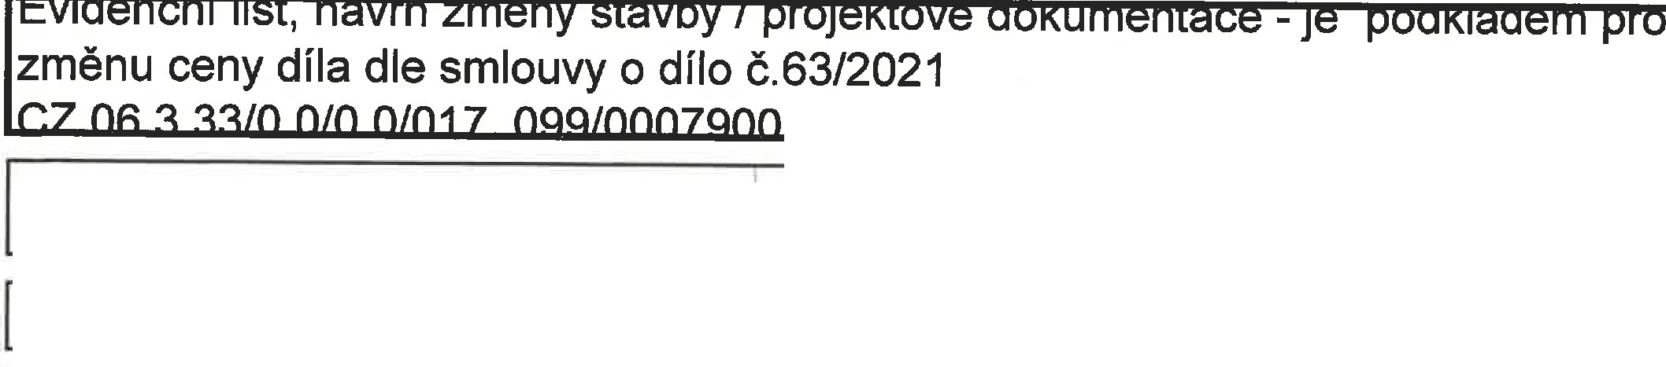
Stavební akce:
"REVITALIZACE ZÁPADOČESKÉHO MUZEA V PLZNI -
NÁRODOPISNÉHO MUZEA PLZEŇSKA - STAVBA"
Změna stavby I projektové dokumentace č.
ZL9
Dotčená část stavby_: - Gerlachovský dům - Název I označení změny: tapety bez restaurátorského režimu - Podklad fJ_ro změnu:
Zápis ve stavebním deníku ze dne:

Návrh pro změnu podal: --
Zdůvodněni a popis změny:
I objednatel I Dne: I 08.03.2022 -

Po podrobném průzkumu tapet v místnosti č. B.202 byl zjištěn marginální historický význam této druhotně dodané tapetové výzdoby prezentované zcela mylně jako historický originál. Tuto změnu interpretace nebylo možno předvídat, proto nebude, oproti projektu, v rámci stavby přikročeno k jejich restaurováni. Ze zdí místnosti budou tapety odstraněny, proběhne začištěni omítek, na návrh OPP MMP dojde k zafixování podkladové malby a výmalba místnosti se sjednotí s místnosti č. B.203. S navrženým postupem bez výhrad souhlasí také výkonný orgán památkové péče.

--
Vliv změny na termln dončení dl I
-r NE

l --

'{liv změny na cenu díla: ANO - Náklady na změnu celkem: -- -- -286 402,10 ,-Kč bezDPH přípočty celkem: 44497,90 ,- Kč bezDPH -
odpočty celkem: -- -330 900,00 ,- Kč bezDPH
Přílohy: vlcepracl
zápisy ve SD
zápisy z KD /z projednáni, porady/ ostatní ( foto, výkresy)

Za útvar I oddělen{ I firma I Jméno I Datum I Podpis
I
=F
-
zhotovitel - Silba Elstav s.r.o. Ing.Jan Jirka
-
-
,
projektant /AD/ -
objedn-atel:
-
Michal Schmid Ing.Arch Jiří Opl
Mgr.Jiří Orna
---
--
-- - --
památková péče !Mgr.Petr Marovič
TDS Ing. Jaromír Jaren

Stavební akce:
"REVITALIZACE ZÁPADOČESKÉHO MUZEA V PLZNI -
NÁRODOPISNÉHO MUZEA PLZEŇSKA - STAVBA"

Změna stavby I projektové dokumentace č. ZL10

Dotčená část stavby:
Název I označeni změny: I
celý objekt
izolační výplně oken

Podklad pro změnu: _
Zápis ve stavebním deníku ze dne:

Návrh pro změnu podal: Zdůvodnění a popis změny:
zhotovitel, objednatel Dne: 08.03.2022

Po odborném posouzeni truhlářem bylo zadavatelem rozhodnuto o osazeni dvojskla ve všech okenních výplních, kde projektová dokumentace vypracovaná projektantem ponechává pouze jednoduchá okna s jednouchým zasklením.
Frézováním drážky do stávajícího okenního rámu byla ověřena statika jednoduchých či dvojitých čepů okenního rámu. Projektantem je navržena výplň Ditherm - izolační sklo 3-6-3 mm. Po konzultaci s výkonným orgánem památkové péče (OPP MMP) budou v některých případech stávající okenní křídla historické hodnoty nahrazena novými kopiemi. Ve většině případech okenních výplni však půjde o doplnění stávajících okenních křídel o výše uvedené izolační dvojsklo. V případě prvků Ob53 a Ob54 dochází na požadavek zadavatele k předsazení skleněné zástěny u dvojice dveří ve štítových zdech podkrovních prostor Gerlachovského domu č. 8.401, kde bude instalována stálá expozice lidového oděvu. Projektantem navržené řešení hodnotí zadavatel jako nedostatečné nejen z důvodu zásadních úniků tepla z těchto prostor zcela nezaizolovanými dveřními otvory s jednoduchými dveřními výplněmi hospodářské povahy (netěsnosti přesahující místy až 3 cm), ale současně s tím také z důvodu zamezení prašnosti v této části stálé expozice, která je v centru Plzně značná Z týchž důvodů dojde k předsazeni skleněné zástěny u štítových žaluziových dveří v podkroví Chotěšovského domu, které bude sloužit jako depozitární prostory pro uchovávání sbírkových předmětů.

Vliv změny na termfn dončení díla:
Vliv změny na cenu díla: Náklady na změnu celkem:

ANO
t_NE
169 380,00 ,- Kč bezDPH

přípočty celkem:
odpočty celkem:
Přílohy: víceprací zápisy ve SD
zápisy z KD /z projednání, porady/
ostatní ( foto, výkresy)
---- -
279 230,00 ,- Kč bezDPH
-109 850,00 ,- Kč bezDPH

Za ótvar I odděleni /firma Jméno Datum I Podpis
l

zhotovitel - Silba Elstav s.r.o.

projektant /AD/ - objednatel:
I
Ing.Jan Jirka
--+---
Michal Schmid
---+--- ----
Ing.Arch Jiří Opl
---+-- ----
Mgr.Jiří Orna

---- I
TDS IIng. Jaromír Ja_re_n

-- -f--- --

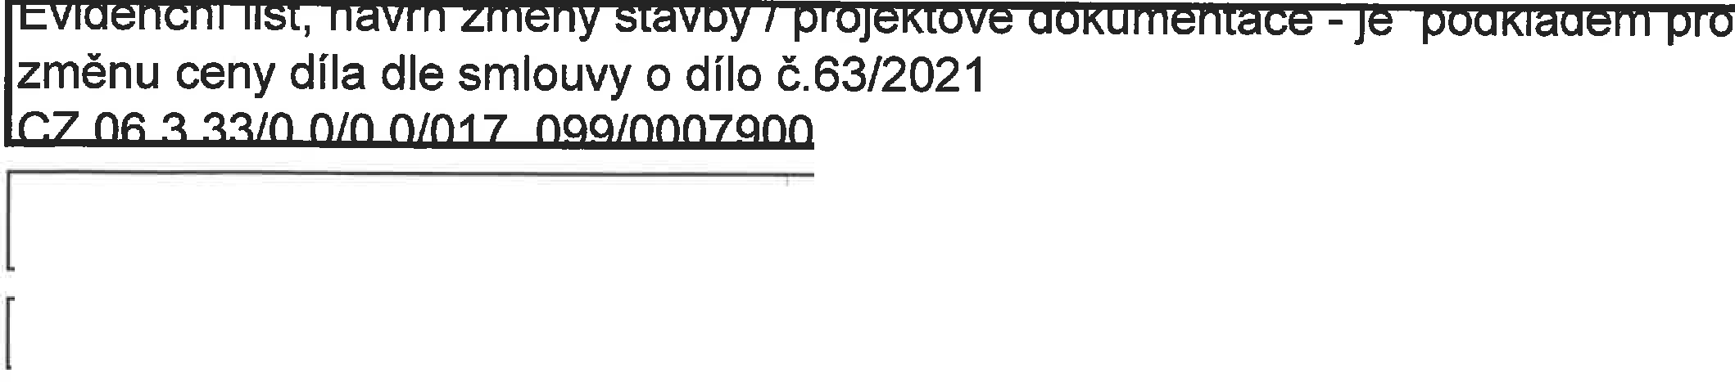
Stavební akce:
"REVITALIZACE ZÁPADOČESKÉHO MUZEA V PLZNI -
NÁRODOPISNÉHO MUZEA PLZEŇSKA - STAVBA"
Změna stavby I projektové dokumentace č.
ZL 11
Dotčená část stavby: - celý objekt -- -

Název I označeni změny:
Ináhrada za krátké uložení ocelových pFekladů

Podklad pro změnu: - - Zápis ve stavebním deníku ze dne: - - - Návrh pro změnu podal: zhoto itel, objednatel Dne: I 08.03.2022
Zdůvodnění a popis změny:
Po otlučení omítek bylo zjištěno, že stávající ocelové prvky nad otvory mají nedostatečné uložení na nosném zdivu. Po shlédnutí statikem na místě byla vyhodnocena nutná výměna prvků tak, aby bylo zajištěno Fádně uložení nosníků nadpraží na nosném zdivu. Na základě zjištěných skutečností bude u nadpraží s nedostatečným uložením nosníků provedena výměna prvků. V tomto pFípadě se jedná o změnu, kterou neb)'.lo možné v rámci z12racování 12roiektové dokumentace 12Fed12okládat.

- -- - -+ -
•
Vliv změn na termín dončenf díla: Vliv změny na cenu díla:
-r
NE I
ANO --
Náklady na změnu celkem: -- 24425,30 ,-Kč bezDPH pffpočty celkem: -- -- 24425,30 ,-Kč bezDPH - odpočty celkem: -- 0,00 ,-Kč bezDPH
Pfflohy: víceprací
zápisy ve SD
zápisy z KD /z projednání, porady/ ostatní ( foto, výkresy)

Za útvar I oddělení /firma Jméno Datum I Podpis

zhotovitel - Silba Elstav s.r.o.

projektant /AD/ -
- objednatel:
Ing.Jan Jirka
-
Michal Schmid
Ing.Arch JiFí Opl
-
Mgr.JiFf Orna
--
I

--
TDS
--

- lng.JaromirJaren

t

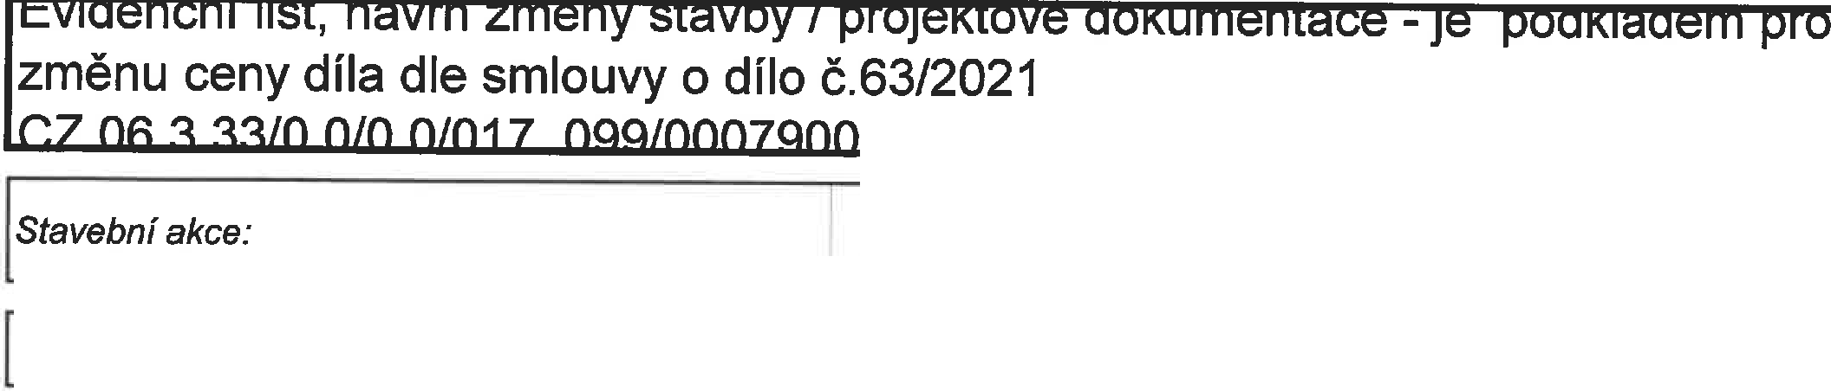
"REVITALIZACE ZÁPADOČESKÉHO MUZEA V PLZNI -
NÁRODOPISNÉHO MUZEA PLZEŇSKA - STAVBA"
Změna stavby I projektové dokumentace č.
ZL12

Dotčená část stavby: | -- -- I Chotěšovský dům
Název I označení změny: úprava podlahy A403 -- ad pro změnu: - -- -- Zápis ve stavebnfm deníku ze dne:
Návrh pro změnu podal: I zhotovitel, objednatel f -- 08.03.2022
Dne:
-- -- --
Zdůvodnění a popis změny:
Na základě provedené sondy do podlahy byla zjištěna nedostatečná nosná konstrukce podlahy v místě budoucího výstupu z výtahu ve 4.NP. S ohledem na stěhování exponátů a sbírkových předmětů do depozitu ve 4NP bude dodatečně zesílena konstrukce podlahy na požadovanou únostnost. Sondou byly zjištěny stávající dřevěné profily 160/80 v osové vzdálenosti 126 - 138 cm. Dřevěné hranoly jsou uložené do kapes v nosném zdivu. Hranoly jsou uložené na dubové podkladky. Zesílení konstrukce zajistí dostatečnou tuhost a únostnost podlahy. V průběhu zpracování PO nebylo možné provést dodatečné lokální sondy podlah s ohledem na trvalou přístupnost muzea
veřejnosti a užíváni depozitárních a navazujících prostor prakticky až do zahájení stavby. Tuto změnu nebylo možné
předpokládat.  --  Vliv změny na termfn dončenf díla:  Vliv změny na cenu díla: Náklady na změnu celkem: pf/počty celkem:  odpočty celkem: Pfílohy: víceprací  zápisy ve SD  zápisy z KD /z projednáni, porady/ ostatní ( foto, výkresy) |  | -- | --  ANO  -  --  -- --  -- l -- -- |  |  | T I  _TIJ178,01 79178,01  0,00 |  |  |  | ,- Kč bezDPH  ,-Kč bezDPH LKč bezDPH | -  - -
Za útvar I oddělení I firma |  |  | Jméno |  |  | Datum |  |  |  | Podpis
zhotovitel - Silba Elstav s.r.o.  - --  - --  - - projektant /AD/ - objednatel:  - --  f--- --  - - --  TOS  -- |  |  |  |  | Ing.Jan Jirka |  |  |  |  |  | -  -  -  -
 |  |  |  |  | Michal Schmid Ing.Arch Jiří Opl Mgr.Jiří Orna
I --
I
 |  |  |  |  | Ing. Jaromír Jaren

Stavební akce:
"REVITALIZACE ZÁPADOČESKÉHO MUZEA V PLZNI -
NÁRODOPISNÉHO MUZEA PLZEŇSKA - STAVBA"

Změna stavby I projektové dokumentace č. ZL13

Dotčená část stavby:
Název I označen{ změny: Podklad pro změnu:
Zápis ve stavebním deníku ze dne:
celý objekt --
kovářské prvky -

Návrh pro změnu podal: objednatel
Zdůvodnění a popis změny:
r Dne: I 08.03.2022

Vzhledem k pokročilé projektové prlpravě stálé expozice Národopisného muzea Plzeňska a pokročilému plánu využívání prostor atria Chotěšovského domu po dokončení rekonstrukce objektu, především pak ale s prihlédnutím k fyzickému stavu památky a způsobu jejího ukotvení ve zdivu bez ochrany pred povětrnostními vlivy, nebude na žádost zadavatele kovaná renesanční mříž na původní místo v rámci rekonstrukce zpětně osazena. Pri této změně byl zohledněn především způsob instalace tohoto kovárského prvku, který byl na původní místo v atriu Chotěšovského domu druhotně osazen před rokem 1989 bez jakéhokoliv krytí proti povětrnostním vlivům.
Průzkumem památky ze strany zadavatele bylo zjištěno, že dosavadní způsob prezentování předmětu není z hlediska jeho dlouhodobé ochrany vhodný, a bylo proto rozhodnuto o jeho odstranění z exteriéru. Vzhledem k tomu, že prvek je součásti etnografické podsblrky sbírky Západočeského muzea v Plzni a je tedy zapsán v Centrální evidenci sbírek MK, bylo upuštění od tohoto prvku z důvodu nevhodného způsobu instalace vzhledem k jeho fyzickému stavu nutnosti. Změna nebyla zadavatelem a projektantem pri zpracování PD předpokládána.

Vliv změny na termín dončení díla: t

---
NE

Vliv změny na cenu díla: ANO I
Náklady na změnu celkem: -15 000,00 ,- Kč bezDPH --
přípočty celkem: - 0,00 ,- Kč bezDPH
odpočty celkem: -- -15 000,00 ,- Kč bezDPH
Přílohy: víceprací
zápisy ve SD
zápisy z KD /z projednání, porady/ ostatní ( foto, výkresy)

Za ótvar I oddělení I firma I Jméno Datum
Podpis

zhotovitel - Silba Elstav s.r.o. Ing.Jan Jirka
-
-
I

---
Michal Schmid -
projektant /AD/ - Ing.Arch Jiří Opl -

objednatel: Mgr.Jiří Orna
' -
- --
--

TDS
--

-4_JaromírJaren -
I

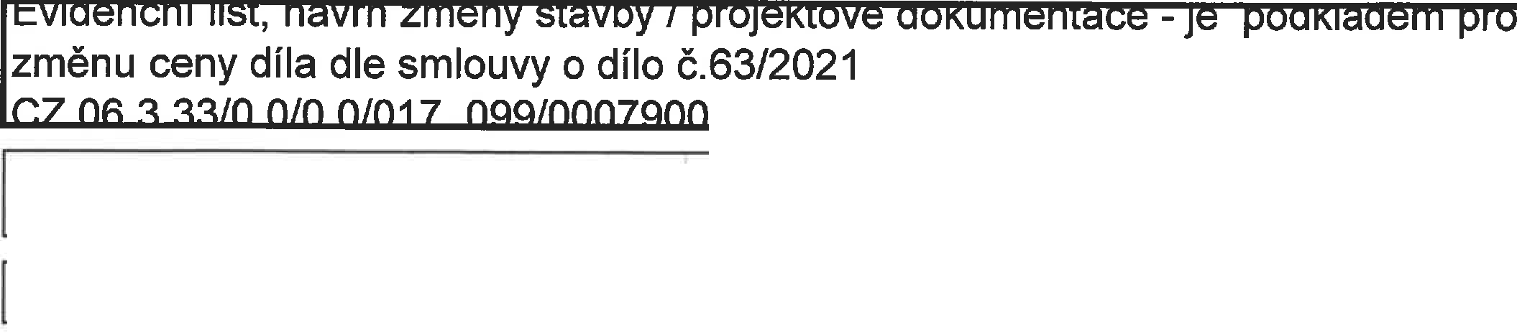
Stavební akce:
"REVITALIZACE ZÁPADOČESKÉHO MUZEA V PLZNI -
NÁRODOPISNÉHO MUZEA PLZEŇSKA - STAVBA"
Změna stavby I projektové dokumentace č.
ZL14

Dotčená část stavby: Název I označení změny: |  |  | I |  | celý objekt vodovodní přípojka |  |  |  |  |  |  |  | - | -
Podklad pro změnu:
Zápis ve stavebním deníku ze dne: - Návrh pro změnu podal: objednatel l Dne: 08.03.2022 - Zdůvodnění a popis změny:
Provedenou sondou v podlaze sklepního prostoru č. A.S02 a následnou technickou kontrolou byl zjištěn havarijní stav aktuální vodovodní přípojky vedené z náměstí Republiky ke stávajícímu vodoměru. Přípojka byla vedena skrze zdivo,
dále zcela skrytě pod cihelnou podlahou. V rámci QříQravy Qrojektové dokumentace nebylo možné aktuální stav zjistit.
Namísto výměny vodovodní přípojky na stávající trase, což by obnášelo výrazný zásah do cihelné podlahy sklepního prostoru, je zadavatelem (na doporučení projektanta) navrhována nová trasa vodovodní přípojky využívající možnost užít stávající kolektor v průjezdu Chotěšovského domu v 1NP, a nenarušit tak nevratným zásahem podlahu v suterénu s ohledem na památkovou hodnotu konstrukcí. Navrhované řešení je stavebně citlivé a zohledňuje rovněž historickou hodnotu objektu. Změnu nebylo možné Qři QříQravě Qrojektové dokumentace QředQokládat.

--- -

Vliv změny na termfn dončenf dfla: -- - NE -
Vliv změny na cenu díla: I - ANO I -
Náklady na změnu celkem: ---  pffpočty celkem:  odpočty celkem: Pfílohy: víceprací  zápisy ve SD  zápisy z KD /z projednání, porady/ ostatní ( foto, výkresy) |  | - | 1 |  |  |  | -- |  | 28 574,35  28 574,35  0,00 |  |  | ,-Kč bezDPH  ,- Kč bezDPH  ,-Kč bezDPH | -
Za ůtvar I oddělení /firma |  |  |  |  | Jméno |  | I |  | Datum |  | I | Podpis
 | zhotovitel - Silba Elstav s.r.o. |  |  | Ing.Jan Jirka
 |  |  |  | Michal Schmid |  | - - |  |  | I  i  I
 | projektant /AD/ - Ing.Arch Jiří Opl objednatel: Mgr.Jiří Orna  ---  TDS ]Ing. Jaromír Jaren |  |  |  |  | -  --  -
-
-

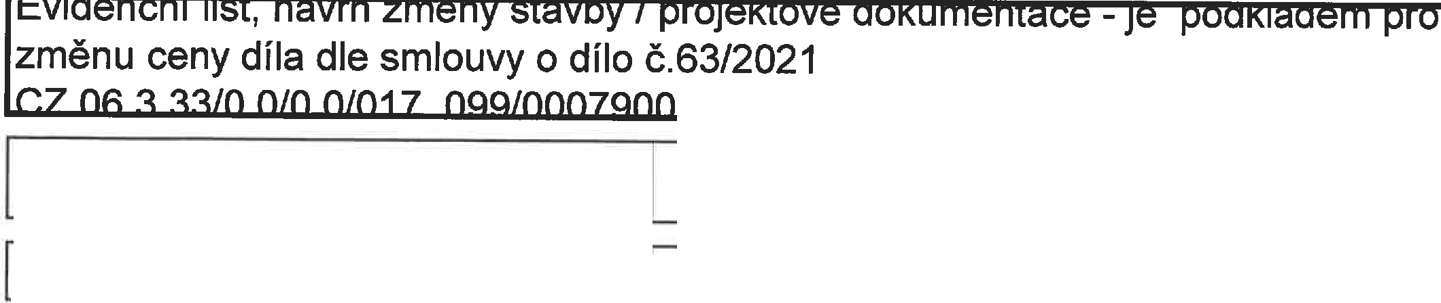
Stavební akce: "REVITALIZACE ZÁPADOČESKÉHO MUZEA V PLZNI -

NÁRODOPISNÉHO MUZEA PLZEŇSKA - STAVBA"

Změna stavby I projektové dokumentace č. ZL 15
±:

ná část stavby: objekt -
Název I označeni změny: ěny ZTI, UT
Podklad pro změnu:
-- --
Jápis ve stavebním deníku ze dne: - --

Návrh pro změnu podal: -- obje_Q_natel --
Zdůvodněni a popis změny:
Dne: 08.03.2022

K nahrazení 1 kusu zásobníku TUV el. tlakového (301 včetně uzávěrů) za 2 kusy zásobníku TUV el. tlakového (101 včetně uzávěrů) v místnosti A.116 dojde na žádost zadavatele z důvodu budoucí energetické a finanční ús12o[Y. Prostor je určen pro realizaci doprovodných edukačních gastronomických workshopů pro veřejnost s občasným intenzivním provozem, při kterém bude třeba nárazově zajistit značné množství teplé vody. Dvojice nově navržených ohřívačů tento požadavek zajistí mnohem lépe než velkokapacitní zásobník nahřívající vodu sice ve větším objemu, ale průběžně i ve dnech a měsících, ve kterých nebude spotřeba vody žádná. Nahrazením se snižuje rovněž nepřiměřená doba ohřevu 30 litrového zásobníků v rámci investorem pořádaných akcí. Projektant počítal rovněž s umístěním 30I zásobníku přímo nad kuchyňskou linkou, což by v případě prosklení celého vstupního prostoru místnosti působilo pohledově velmi rušivým dojmem a zásobník na vodu by se tak stal hlavní dominantou celého prostoru viditelnou i zvenčí. Navržené řešení tento problém eliminuje. Spolu s nahrazením zásobníků dojde také k úpravě rozvodů vodovodního řadu a silnoproudu.

---

-i--

-- -- --

Vliv změny na termfn dončení díla:
-- -- -- -- NE j
-- -

Vliv změny na cenu díla: --
ANO
-- --

Náklady na změnu celkem: -- -- 36 600,00 ,- Kč bezDPH
přípočty celkem: -- -- -- -- 106 970,00 ,- Kč bezDPH

odpočty celkem: --
Přílohy: víceprací zápísyve SD
zápisy z KD /z projednání, porady/
ostatní ( foto, výkresy)
I

-- -70 370,00 ,-Kč bezDPH

Za ůtvar I odděleni /firma Jméno I Datum
I
Podpis

zhotovitel - Silba Elstav s.r.o. Ing.Jan Jirka
--
Michal Schmid

1- --
projektant /AD/ - Ing.Arch Jiří Opl
-- --
objednatel: Mgr.JiríOrna
,

-- - I
---
- -

-

---

-
- ---
TDS

tromfrJaren

Stavební akce:
I "REVITALIZACE ZÁPADOČESKÉHO MUZEA v PLZNI -
I
1
NÁRODOPISNÉHO MUZEA PLZEŇSKA - STAVBA"
1

Změna stavby I projektové dokumentace č. ZL 16

Dotčená část stavby:
Gerlachovský dům
---+--

Název I označen[ změny: Podklad pro změny;
--+-
vý._m_ ěna dešťového svodu

Zápis ve stavebním deníku ze dne:

Návrh pro změnu poda-l: ----
Zdůvodnění a popis změny:
---zhotovitel, objednatel
Dne: 08.03.2022

Ke změně dochází z důvodu neočekávaného odkrytí stávajícího litinového dešťového sifonu v havarijním stavu na dvoře Gerlachovského domu v průběhu projektovaných výkopových pracl. Havarijní stav sifonu osazeného v prvních desetiletích 20. století byl zapříčiněn nevhodnou konstrukcí a dlouhodobým zanášením prachem a organickými zbytky. Stávající poškozený sifon zapříčiňuje průsak dešťové vody do základů objektu. Jeho opětovným zakrytím by mohlo dojít k závažnému poškozeni spodní stavby prosakující dešťovou vodou. Není možné tuto situaci vyřešit jinak, než celkovou výměnou tohoto prvku navrženou tímto změnovým listem. Změnu nebylo možné předvídat.

Vliv změny na termfn dončenl díla: Vliv změny na cenu-dí-la: ---
Náklady na změnu celkem:
přípočty celkem: odpočty celkem:
Přílohy: víceprací
zápisy ve SD
zápisy z KD /z projednání, porady/ ostatní ( foto, výkresy)

ANO

NE

8 675,00 ,- Kč bezDPH
---1
8 675,00 ,- Kč bezDPH
0,00 ,-Kč bezDPH

Za ůtvar I odděleni /firma Jméno

- +
Datum I Podpis

,- -
---+--
zhotovitel - Silba Elstav s.r.o.

projektant /AD/ - objednatel:

TDS
¹Ing.Jan Jirka
Michal Schmid Ing.Arch Jirí Opl Mgr.Jiří Orna

Ing. Jaromír Jaren
I

Stavební akce:
"REVITALIZACE ZÁPADOČESKÉHO MUZEA V PLZNI -
NÁRODOPISNÉHO MUZEA PLZEŇSKA - STAVBA"

Změna stavby I projektové dokumentace č. ZL17

Dotčená část stavby_:_ - ·šovskýdům
Název I označení změny: -- a povrchů sklepů AS04,AS05 -
-=±=
Podklad pro změnu: -- -- -
Zápis ve stavebním deníku ze dne: -- --

Návrh pro změnu podal: --
Zdůvodnění a popis změny:
zhotovitel, objednatel i
-D- ne: 08.03.2022

Sklei;2ní prosto[Y pod nádvorním křídlem Chotěšovského domu označené A.S04 a A.S05 se v době z12racování 12rojektové dokumentace nacházely v nepřístupném stavu. Zpfístupněním sklepa bylo zjištěno převážně kamenné zdivo sklepa s částečným omítnutím, a podlaha tvorená pro Plzeň typickou valounkovou dlažbou. Z důvodu zachováni aktuálního stavu a s cílem minimalizovat nevratné zásahy do původního zdiva s ohledem na památkovou hodnotu objektu navrhuje výkonný orgán památkové péče zdivo pouze lokálně zpevnit a opatrit vápennou výmalbou. Podlaha bude ocelová z pororoštů, aby byla zachována separace od intaktní původní valounové dlažby vysoké historické hodnoty. Změnu nebylo možné pfedpokládat.

Vliv změny na termln dončení díla:

-- -- --
-
j NE

Vliv změny na cenu díla: --
-- ANO l

Náklady na změnu celkem: -I -- -36 823,59 ,-Kč bezDPH -
pfípočty celkem: -- 167 392,23 ,- Kč bezDPH odpočty celkem: -- -- -- -204 215,82 ,- Kč bezDPH Přf/ohy: víceprací
zápisy ve SD
zápisy z KD /z projednání, porady/ ostatní ( foto, výkresy)

Za ůtvar I odděleni I firma I Jméno I Datum Podpis
-t=
_I
--
zhotovitel - Silba Elstav s.r.o. Ing.Jan Jirka
--
- --
-- --
projektant /AD/ -
--
I Michal Schmid
Ing.Arch Jiří Opl
-

- --
objednatel: Mgr.Jiří Orna
Ing.Linda Trefná Kryštofová
I
-- - -

- --
- --
památková péče
--
TDS
--
Mgr.Petr Marovič I - -
Ing. Jaromír Jaren - -

Stavební akce:
"REVITALIZACE ZÁPADOČESKÉHO MUZEA V PLZNI -
NÁRODOPISNÉHO MUZEA PLZEŇSKA - STAVBA"

Změna stavby I projektové dokumentace č. ZL18

Dotčená část stavbL_ Název/označeni změny:
Podklad pro změnu: Zápis ve stavebním deníku ze dne:
c_e lý objekt úpravy slaboproud

Návrh pro změnu podal: _
Zdůvodnění a popis změny:
- [ zhotovitel, ob·ednate -- D-ne_: 08_._03_.2022

Změnu navrhuje zadavatel z důvodu ukončení výroby a prodeje systému Dominus v roce 2020 (písemné potvrzení dodavatelské firmy je součástí) a také značného cenového navýšení u nastupujícího systému Dominus3.
Projektované zařízení bude nahrazeno za systém Galaxy s úpravou počtu dodávaných klávesnic (jinak plně nahrazující funkcí a užíváním systém Dominus). Změnu nebylo v době pťípravy projektové dokumentace možné pťedpokládat a vychází z objektivní skutečnosti na trhu.

Vliv změny na termín dončenf díla-: Vliv změn na cenu díla:
Náklady na změnu celkem: P!Jpočty celkem: _
----I

ANO
- NE=--1
205 135,00 ,- Kč bezDPH
225 310,00 ,- Kč bez_D_P_H _,

odpočty celkem: l_
Přílohy: víceprací zápisy ve SD
zápisy z KD /z projednání, porady/
ostatní ( foto, výkresy)
-20 175,00 ,- Kč bezDPH

Za útvar I oddělení I firma I Jméno I
Datum
Podpis

zhotovitel - Silba Elstav s.r.o.

projektant /AD/ - objednatel:
Ing.Jan Jirka Michal Schmid
Ing.Arch Jiří Opl
--
Mgr.Jiří Orna

I

TDS Ing. Jaromír Jaren

